新 书 推 荐
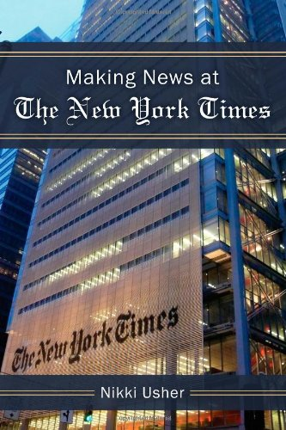
中文书名：《在纽约时报制造新闻》
英文书名：Making News at The New York Times
作 者：Nikki Usher
出 版 社：The University of Michigan Press
代理公司：ANA
页 数：294页
出版时间：2014年05月
代理地区：中国大陆、台湾
审读资料：电子稿
类 型：学术/社会科学

内容简介：

《在纽约时报制造新闻》（Making News at The New York Times）深度阐述了这个国家（也许是这个世界）在数码时代最重要的报纸。它生动地记述了在新闻编辑室里度过的几个月的各项工作，包括评论日常对话，会议以及记者们的工作。我们看到第一页的内容：从要发布到网上的文章的开始到最后的印刷，强大的多媒体项目的杰作，以及由新闻编辑室的社会媒体所造成的道德困境。在这里，对瞬间新闻信息需求的现实与新闻界的印刷传奇史发生了冲突。这种紧张关系在网络世界里呈现出了对新闻夸张的描述。这种新闻人种学使人们能够承受数码新闻世界里包罗万象的价值观冲突。本书认为这些新出现的新闻价值观使新闻的制造基本过程进行了重新整理。现在即时性、互动性、和参与性比以前任何时候都更重要，并给新旧新闻体制制造了矛盾。这些价值观都来自于新闻编辑室的社会实践、压力和准则的相互作用，因为新闻工作者都努力要适应工作上新的需求。即时性要求记者每时每刻都得给自己的每项工作设定最后期限，一个什么都尽快的世界，而不是不再为昨天的新闻依然在第二天的版面上而感到骄傲，这是过去的一个传统。互动性在网络的推动下发展迅猛，并且给新闻编辑室带来了对新的专家的需求，对传统新闻工作者的工作流程提出了新的要求。在这个时代里，社会媒体为读者和媒体之间提供了一种新的互动。企业主管人员喜欢能够打响他们的品牌而新闻工作者则没能真正与他们的读者互动。

作者简介：

尼基·厄舍（Nikki Usher）是乔治华盛顿大学媒体与公共事务学院副教授。

谢谢您的阅读！
请将回馈信息发至：俞晓宁（Winnie Yu）
安德鲁﹒纳伯格联合国际有限公司北京代表处
北京市海淀区中关村大街甲59号中国人民大学文化大厦1705室, 邮编：100872
电话：010-88810959
传真：010-82504200
Email: winnie@nurnberg.com.cn
网址：www.nurnberg.com.cn
微博：http://weibo.com/nurnberg
豆瓣小站：http://site.douban.com/110577/

